 | Name: | Klasse: | Datum:
 | Weihnachtliche Zauberdreiecke
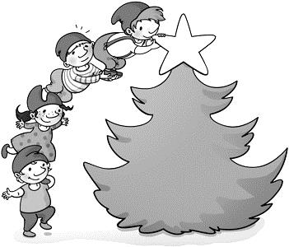
30
60
50
20
70
10
100
Fülle die Zauberdreiecke richtig aus. Die Summe der drei Zahlen
an jeder Seite ist immer gleich.
Die Summe steht im Stern.

1

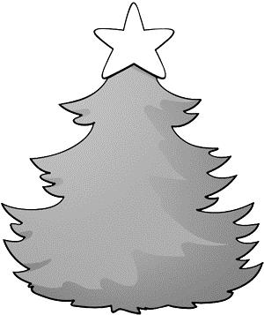
Rechne.
309
580
290

1000
180

220

150
600
120

170

30
500

2

Probiere.

50
40

30

100

100
200

300

500

310
540

670

1000

3

Probiere.

100

1000

